2015年度西峡县安全生产监督管理局部门决算公开

目 录
第一部分 安监局概况
一、安监局主要职责
（一）贯彻执行国家、省安全生产法律、法规，组织起草全县安全生产管理办法、措施，拟订全县安全生产工作规划和年度计划并组织实施。
（二）承担全县安全生产综合监督管理责任，依法行使综合监督管理职权，指导协调和监督检查有关部门和乡镇（办事处）的安全生产工作，定期分析和预测全县安全生产形势，研究、协调和解决安全生产中的重大问题，督促、指导落实安全生产责任制和安全生产责任追究制。
（三）承担工矿商贸行业安全生产监督管理责任，按照分级、属地原则，依法监督检查工矿商贸生产经营单位贯彻执行安全生产法律、法规情况、安全生产条件和有关设备（不含特种设备）、材料、劳动防护用品的安全管理工作、重大危险源监控及重大事故隐患的整改工作，依法查处不具备安全生产条件的工矿商贸生产经营单位，负责监督管理县管工矿商贸生产经营单位安全生产工作。
（四）承担全县非煤矿山和危险化学品、烟花爆竹安全生产监督管理责任。
（五）承担工矿商贸作业场所职业卫生监督检查责任，组织查处职业危害事故和违法违规行为，负责职业卫生安全许可证的初审工作。
（六）负责组织指挥和协调安全生产应急救援工作，综合管理全县生产安全伤亡事故、事故隐患排查治理、安全生产和职业危害信息统计分析工作，依法组织、协调生产安全事故的调查处理工作，协助国家、省市调查处理较大、重大、特别重大事故。
（七）负责监督检查职责范围内新建、改建、扩建工程项目的安全设施与主体工程同时设计、同时施工、同时投产使用情况。
（八）组织、指导全县安全生产宣传教育和安全文化建设工作，组织工矿商贸生产经营单位主要负责人、安全生产管理人员及时参加安全资格培训、考核工作，监督检查工矿商贸生产经营单位安全培训工作。
（九）指导协调和监督监察全县安全生产行政执法工作。
（十）承担县政府安全生产委员会日常工作，承办县政府及县政府安全生产委员会交办的任务。
二、安监局构成
西峡县安全生产监督管理局机关编制18名，其中：局长1名，副局长2名，纪检组长1名，股级干部6名。经费实行财政全额预算管理。下设办公室、安监股、矿管股、危化股、法制培训股、职业病防治股等六个股室，下设县安全生产执法监察大队、县安全生产应急救援指挥中心二个下属事业单位。事业编制共16人，经费实行财政全额预算管理。

第二部分 安监局2015年度部门决算表
西峡县安全生产监督管理局2015年度部门决算表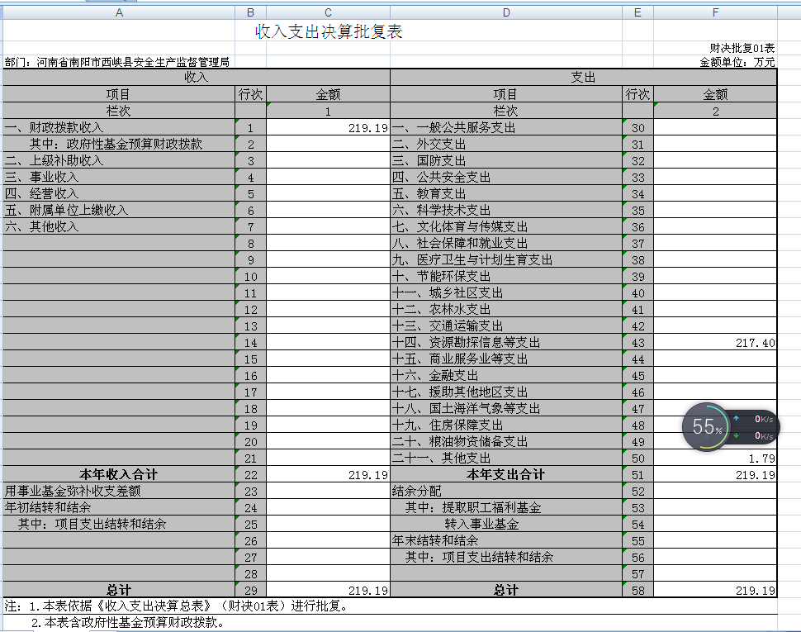

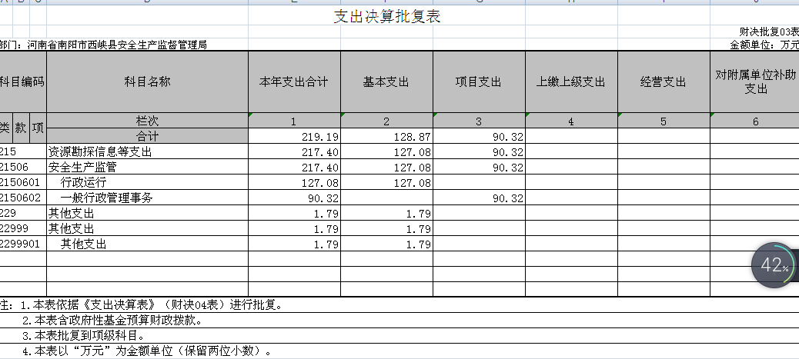

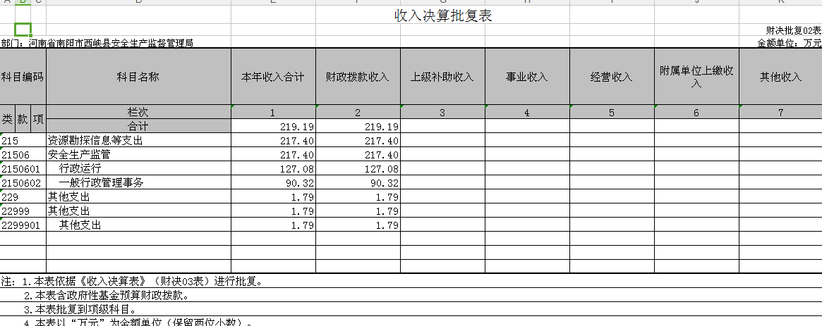
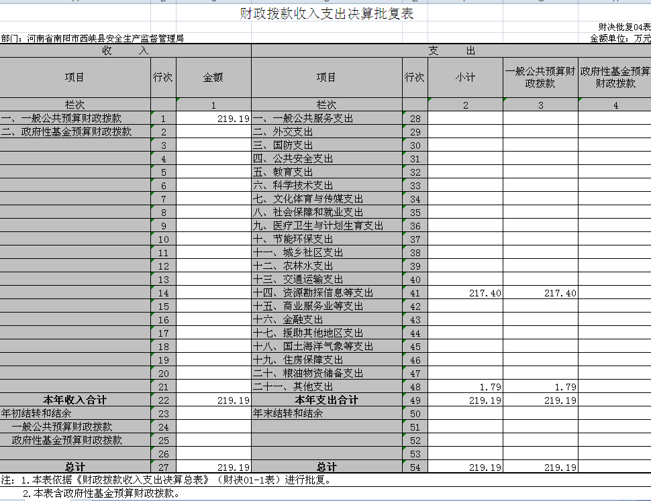

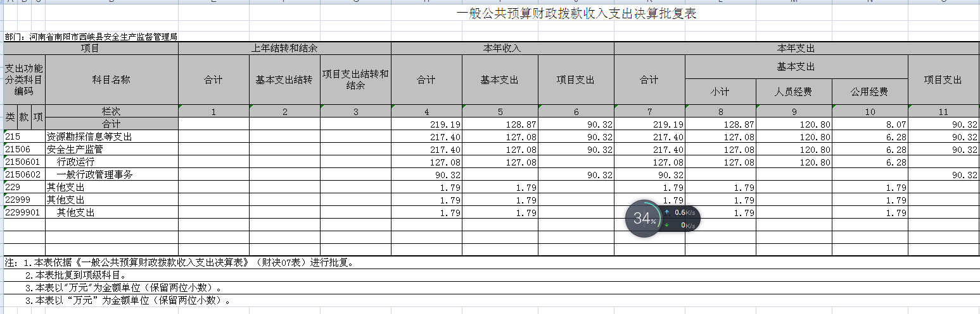

第三部分 安监局 2015年度部门决算情况说明
一、收入支出决算总体情况说明
安监局2015年收入总计 219.19万元，支出总计219.19万元，与2014年相比，收支总计增加万元，增长20 %。主要原因：人员工资普遍提高。
二、收入决算情况说明
安监局本年收入合计219.19万元，其中：财政拨款收入219.19万元，占100%；无事业收入和经营收入万元.
三、支出决算情况说明
安监局本年支出合计219.19万元，其中：基本支出128.87万元，占59 %；项目支出90.32万元， 占41 %；无经营支出。
四、财政拨款收入支出决算总体情况说明
安监局2015年财政拨款收支总决算219.19 万元。与 2014年相比，财政拨款收、支总计各增加 49.43 万元，增长20 %。
主要原因：人员工资普遍提高。
五、一般公共预算财政拨款支出决算情况说明
安监局2015年一般公共预算财政拨款支出年初预算为213.60 万元，支出决算为219.19万元，完成年初预算的100%。主要用于以下方面：一般公共服务（类）支出213.6 万元，占100 %；无住房保障（类）支出 。
- 一般公共服务（类）财政事务（款）。年初预算为213.60 万元，支出决算为219.19万元，完成年初预算的100 %。
（二）无住房保障支出（类）住房改革支出（款）
六、一般公共预算财政拨款基本支出决算情况说明
安监局2015年一般公共预算财政拨款基本支出128.87万元，其中：人员经费 120.80 万元，主要包括：基本工资、津贴补贴、 奖金、社会保障缴费、伙食补助费、绩效工资、其他工资福利 支出、离休费、退休费、退职（役）费、抚恤金、生活补助、 医疗费、助学金、奖励金、住房公积金、提租补贴、购房补贴、 其他对个人和家庭的补助支出；公用经费 8.07万元，主要包括：办公费、印刷费、咨询费、手续费、水费、电费、邮电费、取暖费、物业管理费、差旅费、因公出国（境）费、维 修（护）费、租赁费、会议费、培训费、公务接待费、专用材料费、劳务费、委托业务费、工会经费、福利费、公务用车运 行维护费、其他交通费用、税金及附加费用、其他商品和服务支出、办公设备购置、专用设备购置、大型修缮、信息网络及软件购置更新、其他资本性支出。
七、一般公共预算财政拨款“三公”经费支出决算情况说明
安监局2015 年“三公”经费财政拨款支出预算为28万元，支出决算为26.97万元，完成预算的98 %，，主要原因：严格按照财经纪律进行财务管理。2015年“三公”经费财政拨款支出决算数比 2014年减少3.2万元，下降 13 %，主要原因：车辆减少，公务用车减少。具体支出情况如下：
（一）因公出国（境）费 安监局2015年无因公出国。
（二）公务用车购置及运行费 13.82万元。完成预算的98 %，其中公务用车购置费 0万元，购置 0辆车；公务用车运行维护费13.82万元，主要用于开展工作所需公务用车的燃料费、维修费、过路过桥费、保险费、安全奖励费用等支出。
决算数小于年初预算数的主要原因：车改公务用车数量减少。
- 公务接待费 131400万元，完成预算的93%，主要用于按规定开支的各类公务接待（含外宾接待）支出。2015年共接待 22批次、 280 人次。
决算数小于年初预算数的主要原因：严格控制接待人员及无公函接待。
决算数比 2014年减少0.017万元，基本持平。
八、政府性基金预算财政拨款支出决算情况说明
安监局无政府性基金预算财政拨款支出
九、其他重要事项的情况说明
（一）机关运行经费支出情况。
安监局2015年机关运行经费支出 71.16 万元。
（二）政府采购支出情况。
安监局2015 年无政府采购支出。
（三）国有资产占用情况。
截至 2015年 12 月 31 日，安监局共有车辆 2 辆，其中，一般公务用车1 辆，一般执法执勤用车1 辆，无特种专业技术用车 辆；无单位价值 200万元以上的大型设备。
（四）关于预算绩效管理工作开展情况说明。
2015年，安监局没有进行了预算绩效评价。
第四部分 名词解释
一、财政拨款收入：是指县级财政当年拨付的资金。
二、事业收入：是指事业单位开展专业活动及辅助活动所取 得的收入。
三、其他收入：是指部门取得的除“财政拨款”、“事业收入”、“事业单位经营收入”等以外的收入。
四、用事业基金弥补收支差额：是指事业单位在当年的“财政拨款收入”、“事业收入”、“经营收入”和“其他收入”不足以安排当年支出的情况下，使用以前年度积累的事业基金（即事业单位以前各年度收支相抵后，按国家规定提取、用于弥补以后年度收 支差额的基金）弥补当年收支缺口的资金。
五、上年结转和结余：是指以前年度支出预算因客观条件变化未执行完毕、结转到本年度按有关规定继续使用的资金，既包括财政拨款结转和结余，也包括事业收入、经营收入、其他收入的结转和结余。
六、基本支出：是指为保障机构正常运转、完成日常工作任务所必需的开支，其内容包括人员经费和日常公用经费两部分。
七、项目支出：是指在基本支出之外，为完成特定的行政工作任务或事业发展目标所发生的支出。
八、一般公共服务（类）事务（款）：是指西峡县安全生产监督管理局用于保障机构正常运行、开展业务等活动的支出。
（一）行政运行（项）：是指为保障西峡县安全生产监督管理局各行政机构正常运转、完成日常工作任务安排的支出。
（二）一般行政管理事务（项）：是指西峡县安全生产监督管理局机关及所属二级单位的项目支出。
（三）机关服务（项）：是指为西峡县安全生产监督管理局机关提供后勤保障服务的机关服务局的支出。
（四）事业运行（项）：是指事业单位用于保障机构正常运转的基本支出。
九、“三公”经费：是指纳入县级财政预算管理，部门使用财政拨款安排的因公出国（境）费、公务用车购置及运行费和公务接待费。其中，因公出国（境）费反映单位公务出国（境）的住宿费、旅费、伙食补助费、杂费、培训费等支出；公务用车购置及运行费反映单位公务用车购置费及租用费、燃料费、维修费、过路过桥费、保险费、安全奖励费用等支出；公务接待费反映单位按规定开支的各类公务接待（含外宾接待）支出。
十、机关运行经费：是指为保障行政单位（含参照公务员法管理的事业单位）运行用于购买货物和服务的各项资金，包括办公及印刷费、邮电费、差旅费、会议费、福利费、日常维修费及一般设备购置费、办公用房水电费、办公用房取暖费、办公用房物业管理费、公务用车运行维护费以及其他费用。

